10. august 2011

Kære forældre i 5. klasse

Vi skal i det næste stykke tid arbejde med kapitlet Tal. Eleverne skal i denne periode lære om:

- Talsystemet. Navne og talsymboler for tal med op til 8 cifre. Betydningen af de enkelte cifres placering i et tal. Gange og dele med 10, 100 og 1.000. Romertal.
- Brøk. Plus og minus af brøker med samme nævner, fx $\frac{7}{100}+ \frac{7}{100}$. Omskrivning af uægte brøker til blandet tal, fx $\frac{5}{4} =1 \frac{1}{4}$. Forlænge og forkorte.
- Decimaltal. Tal med en og to decimaler. Omskrivning mellem brøk og decimaltal.
- Procent. Omskrivning mellem procent, brøk og decimaltal, fx $30 \% = \frac{30}{100}=0,3$.
- Negative tal. Plus og minus med positive og negative tal, fx -2 + 5 – 8 + 3.

I kan hjælpe jeres barn godt på vej derhjemme ved hjælp af en eller flere af nedenstående aktiviteter:

Spil og aktiviteter fra bogen:
Følgende spil kan med fordel gentages hjemme, når eleverne har spillet dem i skolen.
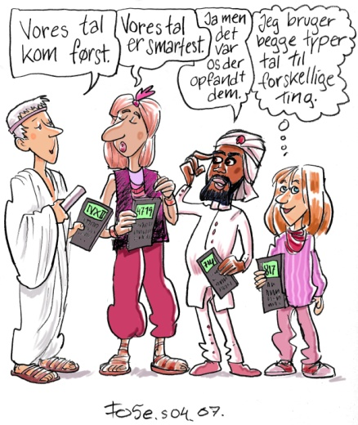
Side 2 | Opgave 2 | Taldiktat.
Side 5 | Opgave 12 | Vendespil.
Side 7 | Opgave 18 | Brøkspil.
Side 9 | Opgave 27 | Forkort- og forlængspil.

Andre aktiviteter:
Taldiktat.
Tegn talhuse som vist, og sig fx: ”Skriv og sig tallet med 2 tiendedele, 3 tiere, 7 hundreder, og 5 hundredetusinder.” (500.730,2).

Sorteper. Lav 10 sæt kort. De skal passe sammen tre og tre med en brøk, et decimaltal og et procenttal, fx $\frac{30}{100}$, 0,30 og 30 %. Lav også et kort med ”Sorteper”. Bland kortene, og fordel dem imellem jer. Bred dem ud som en vifte på hånden, og træk på skift et kort fra hinanden. Læg stik med brøk, decimaltal og procentkort, der passer sammen, til side undervejs. Den, der til sidst sidder tilbage med Sorteperkortet, har tabt.

Hvor mange procent. Bland et sæt spillekort, og vend 10 tilfældige kort. Stil spørgsmål om procent ud fra de vendte kort, fx: ”Hvor mange procent er ulige tal?” ”Hvor mange procent er klør?” Brøker skal omskrives til decimaltal og procent, fx $\frac{4}{10}$, 0,4, 40 %. Når der ikke kan stilles/svares på flere spørgsmål, trækkes 10 nye tilfældige kort. Prøv også at bytte roller undervejs.

Krig. Sorter billedkort og jokere fra et kortspil. De røde kort er negative tal og de sorte positive, fx svarer ruder 2 til -2. Fordel kortene imellem jer. Begge vender samtidigt to eller tre kort ad gangen. Den med den største sum vinder kortene. I tilfælde af ens sum, meldes ”krig”, og der vendes endnu en omgang kort. Den, der til sidst har vundet alle kortene, vinder.

God fornøjelse og med venlig hilsen

Skriv dit navn her...

